|  |  |
| --- | --- |
| Computação Gráfica |  |

AULA 4 – ATIVIDADE: Quatérnios

**Para as atividades abaixo, recomendamos que use alguma ferramenta como o Excel, Google Sheets, Python Notebook, ou similares.**

Quatérnios possuem vários usos, porém aqui vamos nos concentrar nos recursos de realizar rotações no espaço 3D. A construção matemática do quatérnio é em geral expressa da seguinte forma:



Podemos calcular o comprimento de um quatérnio com a seguinte fórmula:

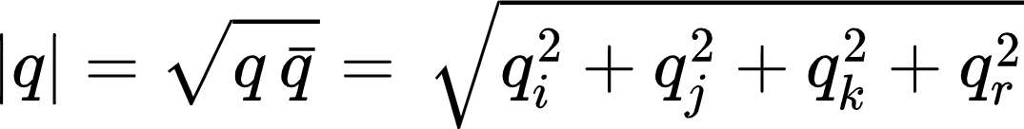

A multiplicação de quatérnios é um recurso que permite fazer as operações de rotação. Uma das formas de fazer essa opção é por um processo distributivo:



Outra forma é usando os recursos de multiplicação escalar e vetorial:

{"id":"7","aid":null,"backgroundColor":"#FFFFFF","code":"\\begin{align*}\n{\\text{pq}}&={p_{r}q_{r}-\\mathbf{p\\cdot q}\\,+p_{r}\\mathbf{q}\\,-q_{r}\\mathbf{p}+\\mathbf{p\\times q}}\t\n\\end{align*}","type":"align*","font":{"color":"#000000","family":"Arial","size":22},"backgroundColorModified":false,"ts":1630349497488,"cs":"q3YV6NuifsvAZL8Mu7VrhA==","size":{"width":574.5,"height":27}}

Não se esqueça que a ordem da multiplicação é importante, e o cuidado que você deve ter é na multiplicação dos imaginários. Assim siga sempre a seguinte regra:

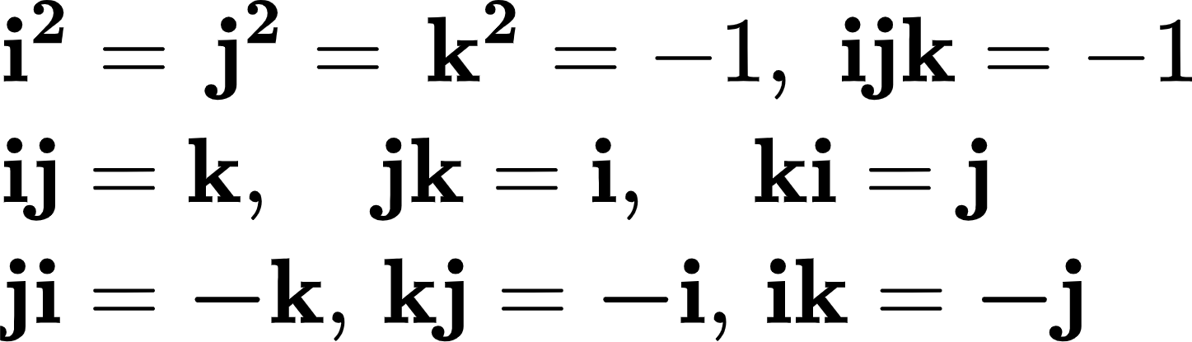

Rotações podem ser calculadas no espaço 3D pelas matrizes de rotação, que usam coordenadas de Euler diretamente. Como visto em aula, essas matrizes têm suas limitações:

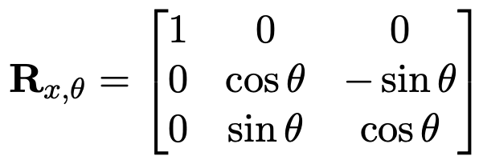 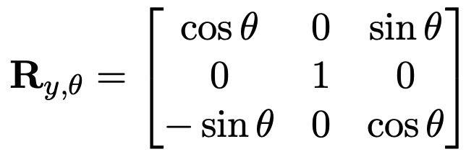 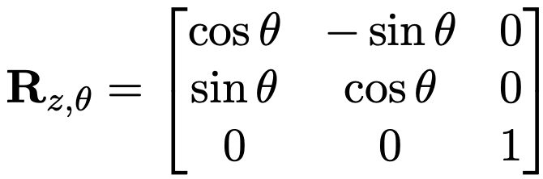

Uma alternativa é através de quatérnios. Para isso se pode criar o quatérnio de rotação com a seguinte fórmula:



Existem duas formas de aplicar a rotação por quatérnios, uma é multiplicando o vetor que se deseja rotacionar pelo quatérnio e depois pelo seu conjugado:

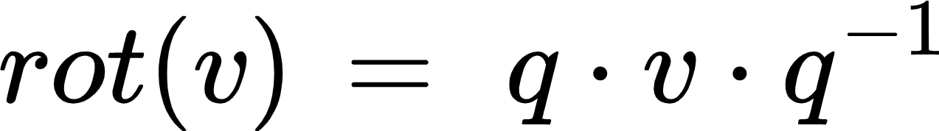

A outra forma é colocar os valores do quatérnio em uma matriz e então multiplicar o vetor. A matriz de rotação usando quatérnios usa a seguinte construção:

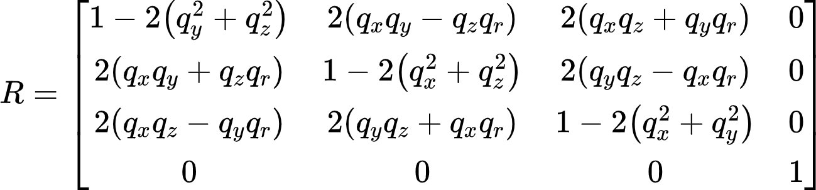

5. Vamos verificar se os quatérnios funcionam mesmo.

a) Assuma um ponto (0, 1, 0), faça uma rotação por Z de 45° usando a matriz de rotação por coordenadas de Euler e depois por quatérnios, verifique se os resultados coincidem.

b) Continue a rotação do ponto acima, porém agora além da rotação em Z, faça também uma rotação de 45° em X.

c) Continue mais uma vez a rotação do ponto, agora com mais uma rotação em Y de 45°.